2nd professionnelle
3- Probabilités - Exercices.
thème : vie sociale et loisirs
Date de début :

N°1 Dans une urne, il y a trois billes, deux rouges et une bleue. On tire une bille au hasard puis sans remise (donc sans remettre la première bille dans l'urne !) on tire une deuxième bille au hasard.
① Quelle est la probabilité de tirer deux billes rouge ?
Pour cela recopier et compléter l'arbre des probabilités ci-dessous
② Que devient cette probabilité si il y remise, donc si on remet la première bille tirée dans l'urne avant le deuxième tirage. Construire l'arbre des probabilités.
R
R
B
1er tirage
Rouge
Bleue
………
……
…..
…..
…..
…..
…..
…..
…..
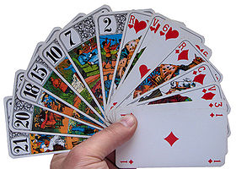
N°2 Un jeu de tarot contient 78 cartes réparties ainsi :

▪ 14 piques, 14 cœur, 14 trèfle et 14 carreau
▪ 21 atouts dont le 1 d'atout qui est le "petit", le 21 la
plus forte carte du jeu
▪ l'excuse

De plus le 21, le "petit" et l'excuse s'appellent les oudlers

En tirant au hasard une carte dans le paquet :
① Quelle est la probabilité de tirer le 21 d'atout ?
② Quelle est la probabilité de tirer un carreau ?
③ Quelle est la probabilité de tirer une carte noire (trèfle ou pique) ?
④ Quelle est la probabilité de tirer un atout ?
⑤ Quelle est la probabilité un roi ?

Si on tire deux cartes à la suite au hasard sans remise :
⑥ Quelle est la probabilité d'obtenir le petit puis un roi ?

Arbre des probabilités ?
⑦ Quelle est la probabilité d'obtenir deux cartes de la même couleur ?

N°3 Roue de la fortune
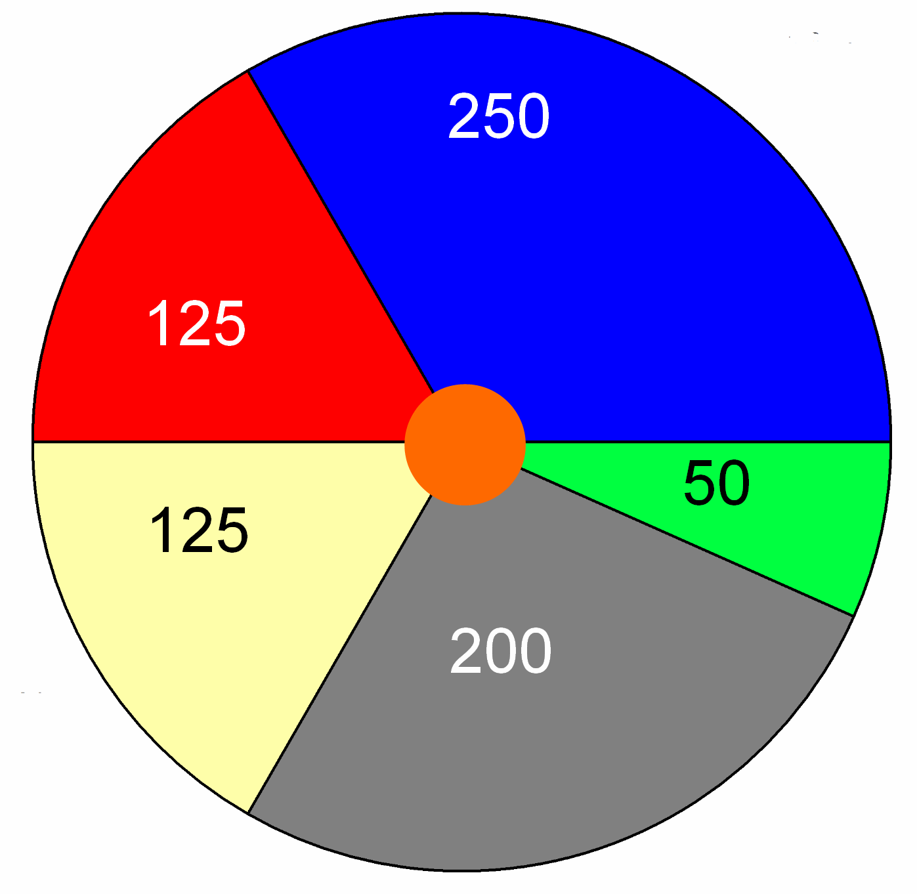
Les aires des secteurs sont proportionnelles aux nombres.

① Quelle est la probabilité d'obtenir la couleur rouge ?
② Quelle est la probabilité d'obtenir bleu ou gris ?
③ Quelles couleurs choisir pour une probabilité de gagner p(gain) = 0,5

Bleu
Rouge
Jaune
Gris
Vert


N°4 A l'aide de l'application OpenCalc

Une urne contient 5 billes rouge et 7 billes bleues.
Après le tirage d'une bille, on note sa couleur et on la remet dans l'urne.

- Simuler avec OpenCalc 600 fois le tirage d'une bille.
Dans deux cases du tableur comptabiliser le nombre de billes rouge et de billes bleues obtenues.
② Dans nouvelles cases, calculer les fréquences d'apparition des billes rouges et des billes
bleues. Comparer ces fréquences avec les nombres et .
③ En déduire la probabilité d'obtenir une bille rouge, puis celle d'obtenir une bille bleue.

Aide : = SI((ENT(ALEA()*12)+1)<6;1;0)) permet d'obtenir 1 si on tire au hasard les 5 premiers chiffres de 1 à 12 et 0 sinon. Donc permet d'obtenir 1 si on tire une des cinq billes rouges.

N°5 Consommation de cigarettes
La consommation hebdomadaire de cigarettes des élèves fumeurs d'un établissement scolaire est donnée dans le tableau ci-dessous :

Nombres de cigarettes | [1 ; 5[ | [5 ; 9 [ | [9 ; 13 [ | [13 ; 17[ | [17; 21[
Nombres d'élèves | 170 | 108 | 87 | 15 | 20

① Quelle est la probabilité pour qu'un élève fumeur, choisi au hasard, fume 8 cigarettes par semaine ?

② Quelle est la probabilité pour qu'un élève de l'établissement, qui compte 1200 élèves, fume 20 cigarettes par semaine ?

